PROYECTO

VAOPE-00001
DEVOLUCIONES_VAOPE
Gestión Integral de Devoluciones
Parciales y Totales

VAOPE-00001
ALCANCE
DISEÑO TECNICO
ESPECIFICACIONES TECNICAS

Diciembre, 2025

CONTROL DE VERSIONES

VERSION | SOLICITADO POR | REALIZADO POR | DESCRIPCIÓN DEL CAMBIO | FECHA
1 | Johan Zuñiga Cordova | Vaope | Creación del Documento | 03/12/2025

INDICE
INTRODUCCIÓN 4
2. OBJETIVO 4
3. ALCANCE 4
4. PROBLEMÁTICA ACTUAL DEL PROCESO DE DEVOLUCIONES 6
5. ACTORES Y ROLES 6
6. REGLAS DE NEGOCIO 7
7. MAPA DE PROCESOS AS-IS 9
8. MAPA DE PROCESOS TO-BE 10
9. HISTORIAS DE USUARIO 11
10. CASOS DE USO 14
11. REQUISITOS FUNCIONALES 14
12. REQUISITOS NO FUNCIONALES 15
13. MODELO DE DATOS 17
14. PROTOTIPADO 18

INTRODUCCIÓN

El presente documento describe el alcance funcional del requerimiento VAOPE-00001 “Gestión Integral de Devoluciones Parciales y Totales”, cuyo propósito es estandarizar, automatizar y dar trazabilidad completa al proceso de devoluciones dentro de la plataforma VAOPE.
El documento incluye actores, reglas del negocio, procesos actuales (AS-IS), procesos propuestos (TO-BE), historias de usuario, casos de uso, requisitos funcionales, modelo de datos y el prototipado necesario para el entendimiento del flujo.

2. OBJETIVO

Optimizar, estandarizar y automatizar el flujo de devoluciones parciales y totales en VAOPE, manteniendo el control centralizado en el área ATC y evitando incentivos que generen devoluciones masivas por parte de clientes. Asegurar la trazabilidad completa del flujo de devolución mediante la generación de transacciones únicas por producto devuelto, integradas con pasarelas de pago, para facilitar la conciliación operativa y contable.

3. ALCANCE
SUBPROCESO | DESCRIPCIÓN | ESTA EN ALCANCE | DETALLE
1. Registro de Solicitud de Devolución | Cliente registra solicitudes por canales de atención ODOO | Si | Incluye código del evento, de la venta y motivo.
2. Consulta de modalidad de devolución de evento. | Comercial consulta a organizador sobre estado del evento y Organizador confirma | Si | Atención de la solicitud del cliente por el área de ATC
3. Configuración de Modalidad de Devolución | comercial cambie estado en el sistema | Si | Habilita el evento como “Apto para devolución”.
4. Selección de Tickets de eventos del pedido | ATC elige boletos para devolución | Si | Permite devoluciones parciales o totales.
5. Generación de Transacciones de Devolución por ticket | Crear ID Transacción + movimiento negativo | Si | Incluye registro contable vinculado a la venta original.
6. Recalculo Automático de Monto | Cálculo según modalidad del evento | Si | Aplica reglas: desactivado, sin comisión, con comisión, parcial monto/%.
7. Ejecución del Desembolso Automático | Devolución vía pasarela (Nubiz/Visa/Yape/lukita) | Si | Guarda código de operación de pasarela.
8. Ejecución del desembolso semi-automatico | Devolución vía pasarela (Nubiz/Visa/Yape/lukita) | Si | Guarda código de operación de pasarela.
8. Ejecución de Desembolso Manual contabilidad | Contabilidad procesa devolución en cuenta pagoefectivo/otros | Si | Genera solicitud a contabilidad, en el sistema adjunta código de pago y confirma transferencia.
9. Ejecución de Desembolso Manual Finanzas | Contabilidad procesa devolución en cuenta Puntos Benefit/otros | Si | Genera solicitud a Finanzas, en el sistema adjunta código de pago y confirma transferencia.
10. Notificaciones al contabilidad y finanzas | Sistema envía correos automáticos con la estructura de datos de los tickets mediante slack | Si | Notificación de los tickets a devolver hacia finanzas y contabilidad
11. Notificaciones a ATC configuración del evento a ATC | Sistema envía correos automáticos con la estructura de datos del evento mediante slack hacia ATC | Si | Notificación de los eventos configurados para devolver hacia ATC
12. Notificaciones al Cliente | Sistema envía correos automáticos | Si | Notificación de inicio y de finalización con detalle.
13. Gestión del Estado de la Devolución | Actualización de estatus en el flujo | Si | Pendiente, En Proceso, Pendiente Contabilidad, Pagado, Finalizado.
14. Solicitud de Devolución por App/Web | Cliente solicita devolución desde portal | No | Se descarta para evitar incentivar devoluciones masivas.
15. Cambios en estructura de precios o comisiones | Modificación de tarifas y fees | No | Fuera del alcance funcional.
16. Mejoras al motor central de pagos | Ajustes a integraciones que no sean de devolución | No | Solo se aborda la devolución, no el pago original.

4. PROBLEMÁTICA ACTUAL DEL PROCESO DE DEVOLUCIONES

El proceso actual de devoluciones en VAOPE presenta limitaciones operativas, de control y trazabilidad que afectan la eficiencia del área ATC y la experiencia del cliente. No existe un módulo centralizado para gestionar devoluciones, lo que obliga a utilizar búsquedas manuales, correos y archivos externos, incrementando el riesgo de error y retrabajos.

Las devoluciones no generan un registro estructurado por boleto o por venta, dificultando conocer montos devueltos, comisiones aplicadas y estados del caso. La ausencia de un ID de transacción de devolución limita la auditoría, la conciliación contable y el seguimiento del proceso.

Actualmente, solo se gestionan de forma práctica devoluciones totales, mientras que las devoluciones parciales requieren tratamiento manual y no se encuentran modeladas en el sistema, afectando tiempos de atención y exactitud en los cálculos.

La integración con pasarelas es básica: las devoluciones automáticas no registran códigos de operación y las devoluciones manuales (Diners, PagoEfectivo, AMEX, etc.) dependen de listas enviadas a contabilidad, sin evidencia sistematizada del voucher ni actualización automática del estado.

La falta de estados formales (Pendiente, En Proceso, Pendiente Contabilidad, Pagado, Finalizado) genera poca visibilidad para ATC y contabilidad, y el cliente no recibe notificaciones consistentes sobre el avance o cierre de su devolución.

Finalmente, la limitada trazabilidad afecta la conciliación con pasarelas, organizadores y contabilidad, dificultando análisis operativos, resolución de reclamos y generación de indicadores para BI.

5. ACTORES Y ROLES

ACTOR | RESPONSABILIDAD PRINCIPAL
Ejecutivo Comercial | Define modalidad de devolución
Organizador | Confirma modalidad
Cliente | Solicita devolución vía ATC
Asesor ATC | Revisión, selección de productos, ejecución del proceso
Finanzas | Procesa devoluciones manuales
Sistema Vaope | Cálculos, grillas, estados, notificaciones
Pasarelas | Pago automático
Contador | Procesa devoluciones manuales

6. REGLAS DE NEGOCIO

CÓDIGO | DESCRIPCIÓN | DETALLE
RN1 | Solo Comercial + Organizador definen modalidad de devolución | Tipos: Desactivado, En Proceso con comisión, En Proceso sin comisión, Proceso Parcial.
RN2 | El cliente NO puede solicitar devolución desde la App | Toda devolución debe ser iniciada por ATC, previo contacto del cliente.  (Sistema no mostrará botones ni acciones para el cliente).
RN3 | El asesor ATC debe seleccionar los tickets a devolver | Permite devoluciones parciales o totales según el tipo de entrada (Casos de box completos se devuelve el total).
RN4 | Cada ticket seleccionado genera una fila de devolución | Cada fila tiene:  - ID pedido  - Refound_id  - Refound_amount  - Commission_amount  - Refound_status  - Transaction_id  - Transaction_type  - Paymenth_method  - Observaciones (Instrucciones de pago)  - Motivo devolución (Detalle de la cancelación del evento)  - UserID (Quien inició el proceso de devolución ATC)
RN5 | El total de la venta debe recalcularse | TotalFinal = TotalOriginal – Suma(DevolucionesAplicadas)
RN6 | Procesamiento automático según pasarela | - Automatico: Nubiz/Visa/yape/Lukita; ejecución inmediata desde Vaope  - Semi-automatico: Nubiz/ Diners/Amex; ejecución desde la pagina de nubiz, desactivar check de pago y tipificar pago realizado.  - Pago Contador: PagoEfectivo/otros; proceso manual enviado a Contador para que gestione desde el sistema backoffice.  - Pago Finanzas: Puntos Benefit/otros; proceso manual enviado a Finanzas para que gestione desde el sistema backoffice.
RN7 | Para procesos manuales debe derivarse a contabilidad mediante slack y tener acceso al backoffice | Tabla “xxx” reporte devoluciones:  - ID pedido  - Refound_id  - Refound_amount  - Commission_amount  - Refound_status  - Transaction_id  - Transaction_type  - Paymenth_method  - Observaciones (Instrucciones de pago)  - Motivo devolución (Detalle de la cancelación del evento)  - UserID (Quien inició el proceso de devolución ATC)
RN8 | No se permite procesar devolución si el evento no está autorizado | El sistema debe bloquear:  - La creación de solicitudes  - La visualización del módulo de devolución  Si el evento no tiene modalidad registrada.
RN9 | Un ticket no puede ser devuelto dos veces | Si ya existe una transacción de devolución asociada:  - Estado “Procesado” o “En curso” → bloquear nuevas devoluciones  - Solo se permitirán devoluciones parciales si corresponde
RN10 | Registro de movimiento contable de devolución | El sistema debe registrar una transacción de devolución con monto negativo por cada producto o grupo de productos devueltos. Esta transacción debe estar vinculada a la venta original y contar con un ID único de operación de devolución, visible para conciliación y auditoría.
RN11 | Compras con casos de 2 x 1 | Compras 2 x 1 o n x 1 se devuelve el pago original, no multiplicado x el nro de entradas. Ejemplo 2 x 1 comprado por s/100, se devuelve solo s/100.00
RN12 | Compras con Códigos de descuento | Compras con código de descuento, se devuelve el pago original

7. MAPA DE PROCESOS AS-IS

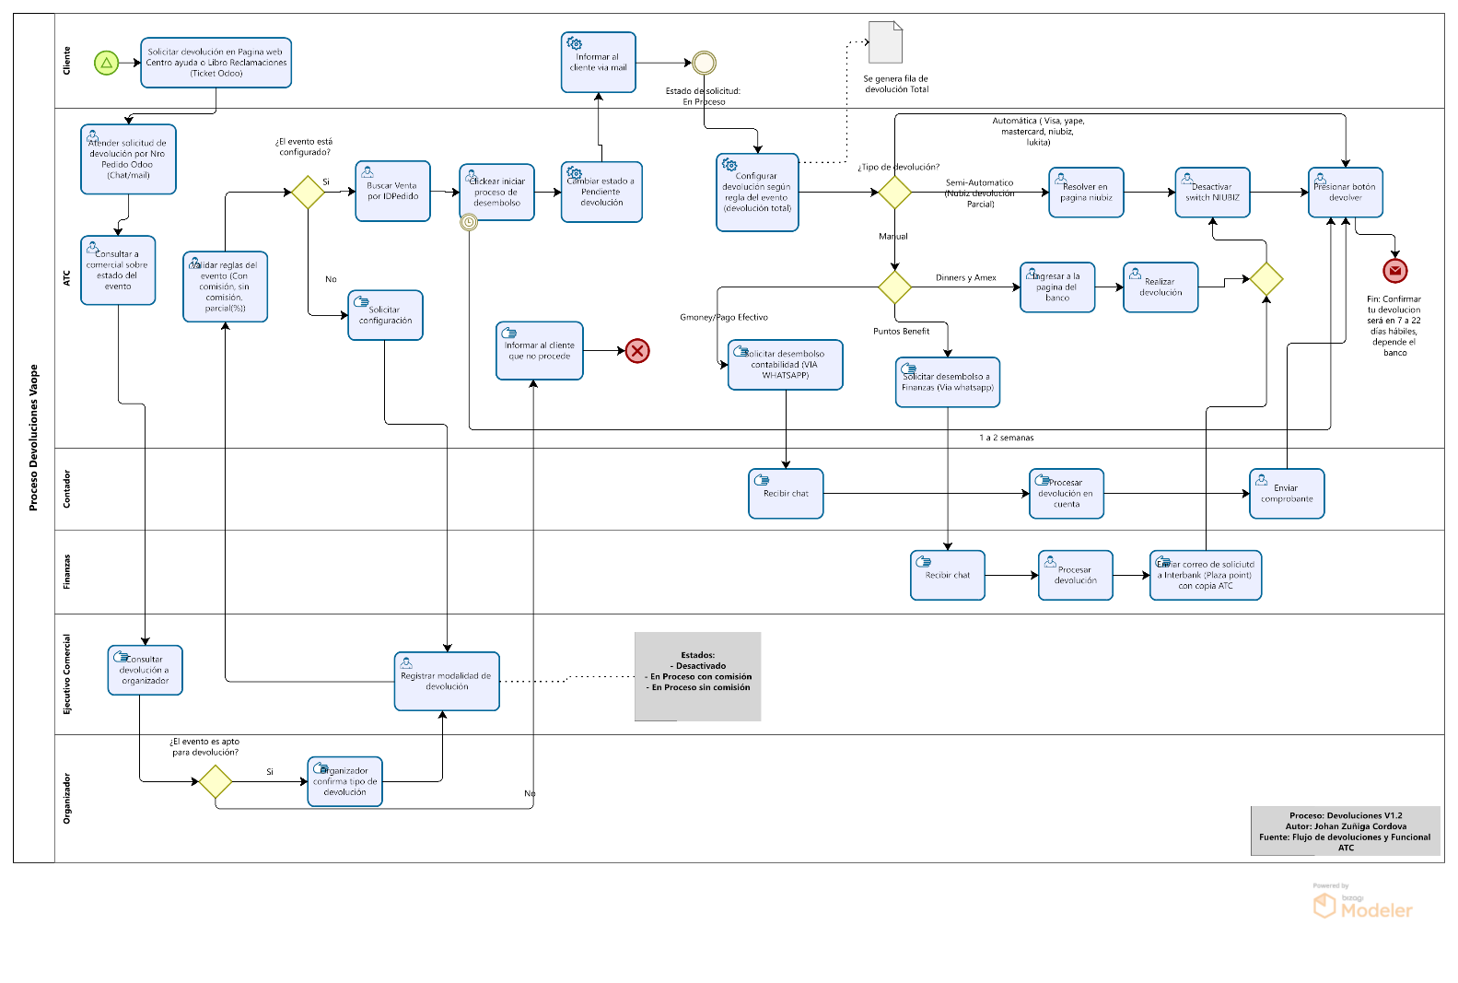

8. MAPA DE PROCESOS TO-BE

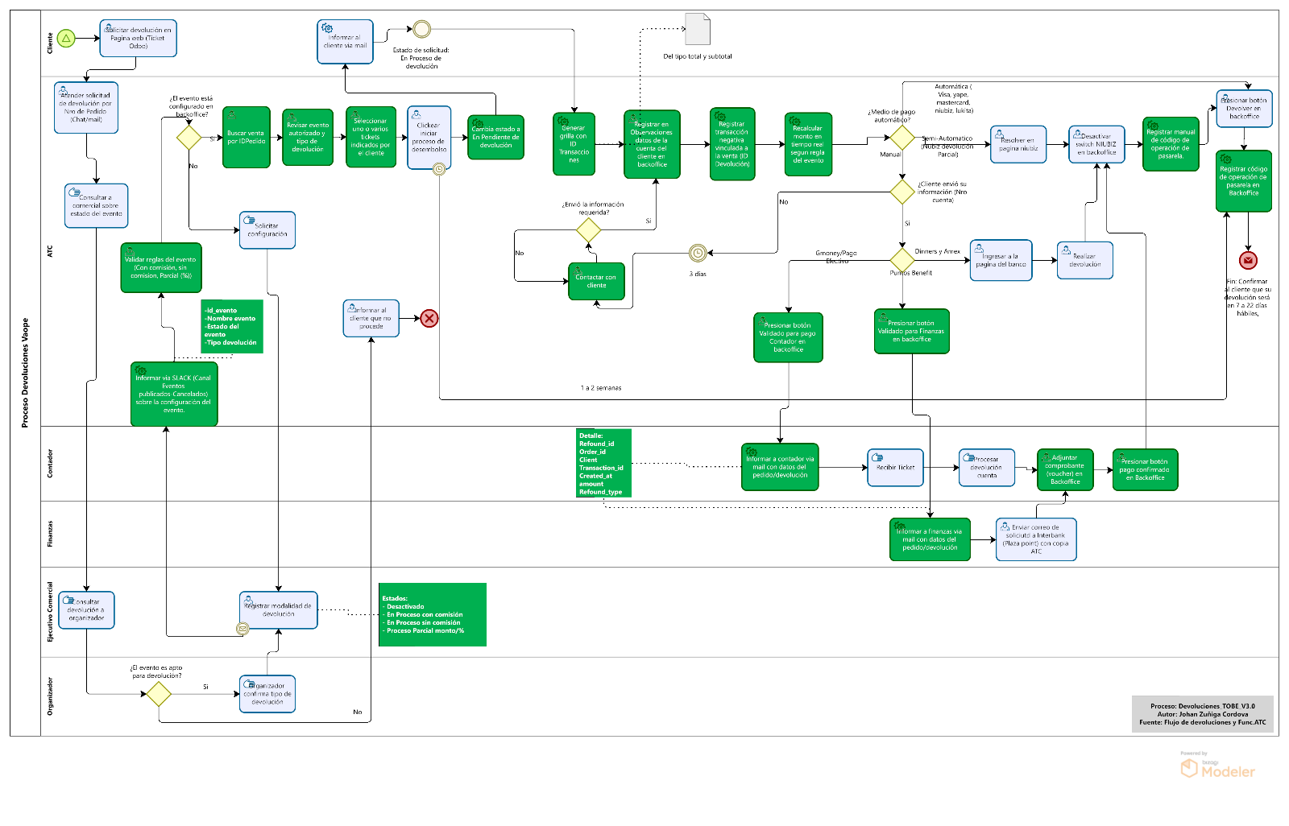

9. HISTORIAS DE USUARIO

CÓDIGO | NOMBRE | Como | Quiero | Para | ESTADO
HU02 | Configuración de modalidad de devolución | Comercial | configurar la modalidad de devolución | Iniciar el proceso de devolución | Pendiente agregar Devolución Parcial por monto y %
HU03 | Registro de solicitud por ATC | Cliente solicitante | registrar la solicitud de devolución por chat | iniciar el proceso de devolución dentro del sistema. | Resuelto
HU04 | Solicitudes registradas | Asesor de ATC | Visualizar las solicitudes registradas de ATC | Resolver las solicitudes de devolución | Resuelto
HU05 | Eventos aprobados para devolución | Asesor de ATC | Visualizar los eventos aprobados de devolución y filtrar por evento, fecha y modalidad. | Para ubicar los pedidos a devolver solicitados por el cliente. | Resuelto
HU06 | Ventas de eventos aprobados | Asesor de ATC | Visualizar el detalle de las ventas de eventos aprobados para devolución | Analizar y configurar el proceso de devolución | Resuelto
HU07 | Productos asociados a la venta | Asesor ATC | Ver los productos de la venta | Identificar el solicitado por el cliente | Resuelto
HU08 | Notificación de modificación de devolución del evento | Sistema | Informar vía SLACK (Canal Eventos publicados-Cancelados) sobre la configuración del evento. | Poner en conocimiento al área de ATC:  -id_evento  -Nombre evento  -Estado del evento  -Tipo devolución | Pendiente
HU09 | Ver reglas del evento | Asesor ATC | Verificar el estado del evento en la venta. Revisar evento autorizado y tipo de devolución | Certificar que el evento asociado al registro está bien configurado | Pendiente
HU10 | Módulo de pedidos devoluciones | Asesor ATC | Ingresar al módulo de ventas devoluciones | Centrarme solo en los registros que siguen ese proceso | Pendiente
HU11 | Selector de tickets para devolución | Asesor ATC | Seleccionar tickets para devolución | Agregarlos a la grilla de devolución | Pendiente
HU12 | Grilla de tickets a devolver | Sistema | Generar fila con ID’s de transacción por ticket a devolver | Mostrar Id, cantidad y monto de productos a devolver | Pendiente
HU13 | Modal de Observaciones de la devolución | Asesor ATC | Registrar en Observaciones datos de la cuenta del cliente en backoffice | Que los datos ingresados sean usados por la áreas respectivas. | Pendiente
HU14 | Registro de transacción negativa | Sistema | Registrar transacción negativa vinculada a la venta | Mantener registro y control de los tickets a devolver. | Pendiente
HU15 | Recalculo del total de la venta (Se resta los tickets a devolver) | Sistema | Generar calculo automático del total en tiempo real | Informar al usuario ATC el total con descuento de la devolución | Pendiente
HU16 | Registro de código de pago | Asesor ATC / Contador / Finanzas | Registrar el código de pago realizado en la entidad bancaria asociado a la devolución automática, semiautomática y manual | Tener registros de la transacción en la base de datos de negocio | Pendiente
HU17 | Botón de inicio del proceso de devolución y notificación al cliente | Asesor ATC | Iniciar proceso de devolución y enviar correo automático de confirmación al cliente | Iniciar el proceso de desembolso y el cliente externo esté informado | Resuelto
HU18 | Tarea de devolución automática | Sistema | Ejecutar devolución automática | Que el sistema registre el código de operación recibido de la pasarela para el desembolso a la cuenta del cliente | Pendiente
HU19 | Tarea de envió a Contabilidad para devolución | Asesor ATC | Transferir el registro de pago manual a contabilidad de los métodos de pago “Pago efectivo” y “Gmoney” | Que el usuario de contabilidad pueda ver el registro de devolución e instrucciones de pago | Pendiente
HU20 | Tarea de envió a Finanzas para devolución | Asesor ATC | Transferir el registro de pago manual a Finanzas de los métodos de pago “Puntos benefit” | Que el usuario de finanzas pueda ver el registro de devolución e instrucciones de pago | Pendiente
HU21 | Notificación de nuevas devoluciones a contabilidad y finanzas | Asesor ATC | Notificar a las áreas de contabilidad y finanzas cada vez que se les derive un nuevo registro de devolución vía SLACK con los siguientes datos:  Detalle:  Refound_id  Order_id  Client  Transaction_id  Created_at  amount  Refound_type | Informar a las áreas de contabilidad y finanzas que tienen un proceso de devolución pendiente de ejecutar. | Pendiente
HU22 | Vista de devoluciones Contabilidad | Contador | Acceder a los registros pendientes de devolución asignados a mi usuario | Procesar la devolución requerida | Pendiente
HU23 | Vista de devoluciones Finanzas | Analista de Finanzas | Acceder a los registros pendientes de devolución asignados a mi usuario | Procesar la devolución requerida | Pendiente
HU24 | Notificación de finalización al cliente | Sistema | Notificar al cliente:  “Su devolución será en 7 a 22 días hábiles” | Cerrar el proceso de devoluciones | Pendiente

10. CASOS DE USO

CODIGO | NOMBRE | ACTOR | DETALLE
CUS01 | Registrar solicitud | ATC | Flujo:  - Cliente solicita devolución por chat/llamada.  - ATC valida elegibilidad.  - Cliente crea solicitud mediante Odoo
CUS02 | Seleccionar tickets y generar transacciones | ATC | Flujo:  - ATC abre venta.  - Sistema muestra tickets.  - ATC selecciona.  - El sistema crea fila de transacción.
CUS03 | Procesar devolución | ATC/Sistema | Flujo:  - ATC click “Registrar”.  - Sistema identifica tipo de pasarela.  - Si automática → ejecuta pago.  - Si es semiautomática permite desactivar transacción y puede tipificar pago realizado.  - Si manual → genera caso para Contabilidad o Finanzas.
CUS04 | Gestión de Backoffice para devoluciones manuales | Sistema / Contabilidad | Flujo:  - Sistema encamina devolución manual a Contabilidad o Finanzas mediante el mismo sistema.  - Se genera ticket con ID único.  - Contabilidad o Finanzas procesa pago.  - Sistema recibe confirmación.  - Se registra el código de pago en el sistema.  - Estado final se actualiza a “Devuelto”.

11. REQUISITOS FUNCIONALES

CODIGO | NOMBRE | DETALLE
RF01 | Registrar modalidad (Comercial) | El sistema debe permitir al Gerente Comercial registrar la modalidad de devolución del evento (sin comisión, total con comisión, Parcial monto o %, no aplica). Esta configuración debe quedar asociada al evento y visible para ATC.
RF03 | Crear solicitud (Cliente) | El cliente debe poder registrar una solicitud de devolución indicando: código de pedido, nombre del cliente y motivo. La solicitud se almacenará con estado inicial “Pendiente de revisión”.
RF04 | Selección múltiple de productos | El sistema debe mostrar el detalle de tickets de la venta, permitiendo al asesor seleccionar uno o varios tickets para devolución (devolución sin comisión, con comisión, parcial monto o %).
RF05 | ID por transacción | Por cada ticket seleccionado, el sistema debe generar una fila con un ID de transacción de devolución único, que permita rastrear el estado individual de cada devolución.
RF06 | Recalculo total | El sistema debe recalcular automáticamente el total de la venta restando los montos de los tickets seleccionados para devolución, y aplicar la modalidad correspondiente (sin comisión, con comisión, parcial %).
RF07 | Pago automático | Para medios de pago automáticos (Nubiz/Visa/Yape), el sistema debe ejecutar la devolución directamente desde la pasarela al momento de hacer clic en “Registrar devolución”, actualizando el estado a “Devuelto”.
RF08 | Pago manual | Para medios de pago manuales (Diners, PagoEfectivo, otros), el sistema deriva la solicitud a contabilidad para que ingrese con usuario y contraseña y confirma el monto de la devolución. Antes el asesor ATC que valida la devolución deja este tipo de registro en “Pendiente Contabilidad”.
RF09 | Notificaciones por correo | El sistema debe enviar correos automáticos al cliente cuando ATC inicie el proceso y cuando el proceso finalice, incluyendo información del monto y medio de devolución.
RF10 | Validación de evento autorizado | El sistema solo debe permitir registrar solicitudes de devolución si el evento tiene configurada una modalidad válida y está marcado como “Autorizado para devolución”. Caso contrario, mostrar advertencia y bloquear la acción.
RF11 | Bloqueo de devoluciones duplicadas | Una venta ya devuelta no puede volver a procesarse. El sistema debe bloquear nuevas devoluciones si existe una devolución registrada con estado “En proceso” o “Finalizada”, permitiendo solo devoluciones parciales en casos válidos.
RF12 | Registro del código de operación de pasarela | Para devoluciones automáticas, el sistema debe almacenar el código único de operación generado por la pasarela (Nubiz/Visa) junto con la transacción de devolución.
RF13 | Registro de voucher de devolución manual | El sistema debe permitir adjuntar el comprobante de depósito (voucher) para las devoluciones manuales y asociarlo al pedido, actualizando posteriormente el estado a “Devuelto”.
RF14 | Regla de devolución costo. | El monto de la devolución no debe ser mayor al monto de la compra por venta y ticket en caso aplique.

12. REQUISITOS NO FUNCIONALES

CODIGO | NOMBRE | DETALLE
RNF01 | Seguridad de acceso | El módulo de devoluciones debe estar accesible solo para usuarios autenticados y con perfil autorizado (ATC, Comercial, Contabilidad). El acceso debe gestionarse mediante los mecanismos de autenticación y autorización centralizados de VAOPE.
RNF02 | Confidencialidad de datos | Los datos sensibles del cliente (nombre, documento, correo, número de operación, datos de pago) deben ser protegidos conforme a las políticas de seguridad de la empresa. No se deben mostrar datos de tarjeta ni información que permita reconstruirla.
RNF03 | Integridad y trazabilidad de la información | Cada solicitud de devolución, sus detalles y pagos asociados deben contar con:  - Identificadores únicos  - Fechas de creación y actualización  - Usuario que realizó la acción  - Estado actual y estados previos  Esto permitirá reconstruir el histórico de cada caso en auditorías internas y externas.
RNF04 | Disponibilidad del sistema | El módulo de devoluciones debe estar disponible al menos el 99.5% del tiempo en el horario operativo de ATC, salvo ventanas programadas de mantenimiento comunicadas previamente.
RNF05 | Rendimiento y tiempos de respuesta | Las operaciones críticas deben cumplir los siguientes tiempos máximos de respuesta (en condiciones normales de carga):  - Carga de listado de solicitudes ATC: ≤ 3 segundos  - Carga de ventas asociadas a un evento: ≤ 3 segundos  - Cálculo y actualización del total de la venta tras seleccionar productos a devolver: ≤ 2 segundos  - Registro de devolución (automática o manual): ≤ 5 segundos
RNF06 | Usabilidad | La interfaz del módulo ATC debe:  - Ser intuitiva y consistente con el resto de VAOPE.  - Evitar pasos innecesarios para el asesor.  - Mostrar mensajes claros de éxito, error y advertencia.  - Minimizar el riesgo de errores al seleccionar productos o montos a devolver.
RNF07 | Interoperabilidad con sistemas externos | El sistema de devoluciones debe integrarse correctamente con:  - Pasarelas de pago (Nubiz, Visa, etc.) para devoluciones automáticas.  Las integraciones deben utilizar APIs o conectores aprobados, con manejo de errores y reintentos ante fallos de comunicación.
RNF08 | Mantenibilidad y extensibilidad | La solución debe diseñarse de forma modular, de manera que sea posible:  - Agregar nuevos medios de pago en el futuro.  - Ajustar reglas de negocio de devolución sin reescribir por completo el módulo.  - Incorporar nuevos estados de devolución si el proceso se vuelve más complejo.
RNF09 | Escalabilidad | El sistema debe soportar un incremento en el volumen de devoluciones sin degradar de forma significativa el rendimiento, especialmente en periodos de alta demanda (cancelación de eventos masivos).
RNF10 | Cumplimiento normativo y de políticas internas | El proceso de devoluciones debe alinearse con:  - Políticas internas de finanzas y contabilidad.  - Normativas de protección de datos personales aplicables.  - Reglas contractuales con organizadores y pasarelas de pago.

13. MODELO DE DATOS

Tabla 1
Modelo de datos de ultimo estado de devolución de pedido.

El objetivo en este punto es que se reutilice la tabla de pagos actual y se inserten estos nuevos datos con un identificar de nuevo proceso devoluciones, de tal manera, que se vuelva una tabla de control de flujo de caja.

CAMPO | TIPO | DESCRIPCIÓN | REFERENCIA
refund_id | PK | Id de transacción de devolución | product_liquidation_detail .Id
order_id | FK | Identificador del pedido | product_liquidation_detail.sale_id
client_id | FK | Identificador del cliente | -
transaction_id | FK | Identificador de la transacción de la venta | -
created_at | Datetime | Fecha y hora de la transacción de devolución | product_liquidation_detail.created_at
refund_amount | Decimal (12,2) | Monto del costo del producto según reglas de negocio. | product_liquidation_detail.total_deposit
commission_amount | Decimal (12,2) | Comisión de descuento de la transacción de devolución. | product_liquidation_detail.sale_commission
refund_type | Texto | Tipo de devolución (Desactivado, En Proceso sin comisión, En Proceso con comisión, En Proceso parcial) | -
refund_status | Texto | Estado en el que se encuentra el proceso de devolución (Pendiente, En proceso, devuelto, denegado, Pendiente Cont.) | -
accounting_status | Texto | Estado en el que se encuentra el proceso de devolución en Contabilidad (En proceso, devuelto, denegado)  - Cuando el tipo_transaccion = Automatico -> Estado contabilidad = Devuelto  - Cuando tipo de transacción = Manuel -> Estado contabilidad (En proceso, devuelto, Denegado) y Estado = Validado. | -
refund_reason | Texto | Más detalle sobre el motivo por el cual se devolvió la venta en el evento. Instrucciones de la venta. | product_liquidation_detail.description
user_id | FK | Usuario que ejecutó el proceso de devolución | -
transaction_type | Texto | Automática, semi-automatica, manual contador, manual finanzas. | -
voucher_url | Texto | Identificador del voucher de transacción de devolución | -
payment_method | Texto | Nombre del método de pago realizado para la devolución | product_liquidation_detail.payment_method_id

14. PROTOTIPADO

https://www.figma.com/design/dvB76a1SnWornF6RGOSdwb/Proyecto-Desarrollo-VAOPE-V2.0?node-id=0-1&t=ZvxXub5Jsw58jqZM-1

